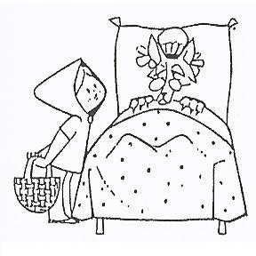

"O Capuchinho Vermelho"

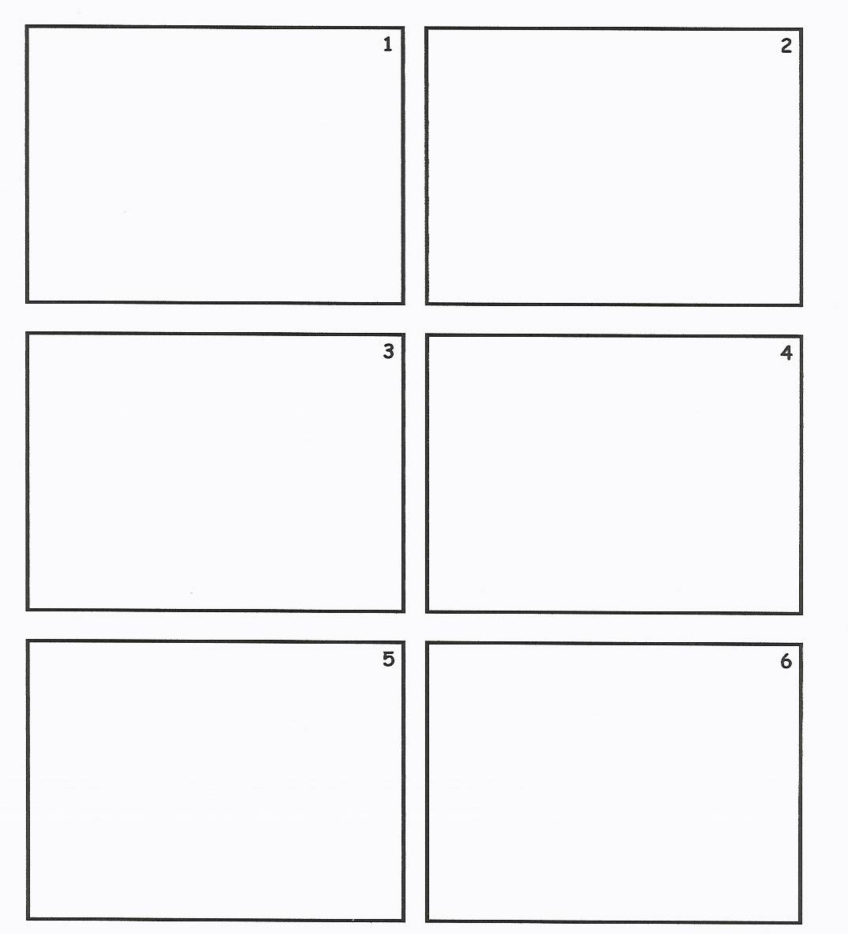
Ordena as imagens que se encontram na folha seguinte, por forma a recontares a história do "O Capuchinho Vermelho"
Contos Tradicionais

Nome _________________________________________
Data __________________________________________

